# Practica 4 - Xilófono

## Funcionamiento

La siguiente aplicación el usuario podrá tocar sus canciones preferidas desde DO al DO8.

## Diagrama

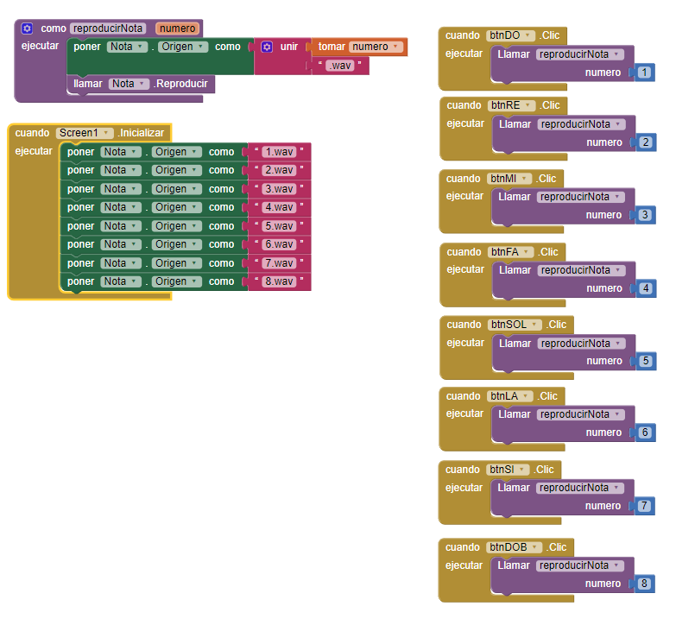

## Descarga de APK

Versión ejercicio: <https://drive.google.com/open?id=0B6Gx268rpqXZcThVN1RtLWhWZms>

## Código QR

Versión ejercicio:

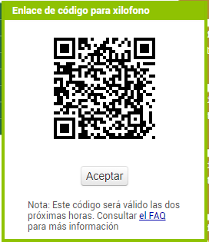

## Mejoras

### Diagrama

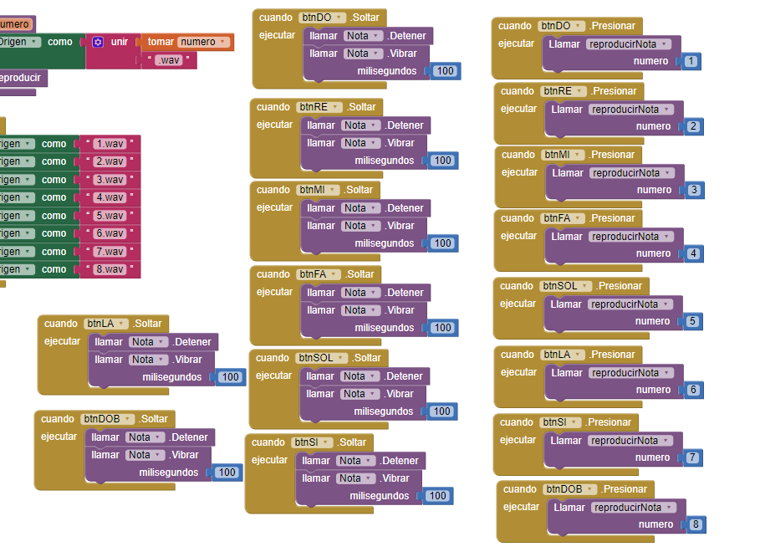

Hemos hecho un par de modificaciones en el ejercicio. En vez de cuando se haga click suene, hemos puesto la opción “Presionar”. También cuando el usuario suelta el botón, hace una pequeña vibración en el móvil de 100 msg.

### Descarga apk

Versión mejorada: <https://drive.google.com/open?id=0B6Gx268rpqXZd2t6a3hjaGFDZTg>

### Código QR

Versión mejorada:

